Отлов безнадзорных животных

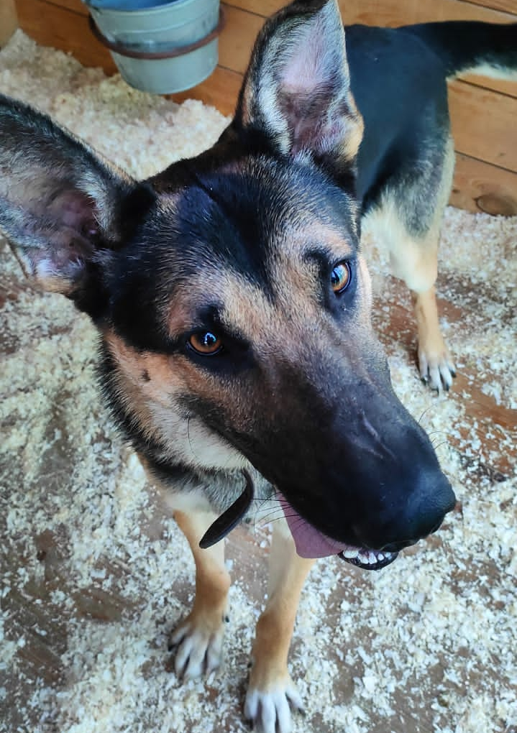 | ул. Кантемировская, д.58  22.08.2023г.
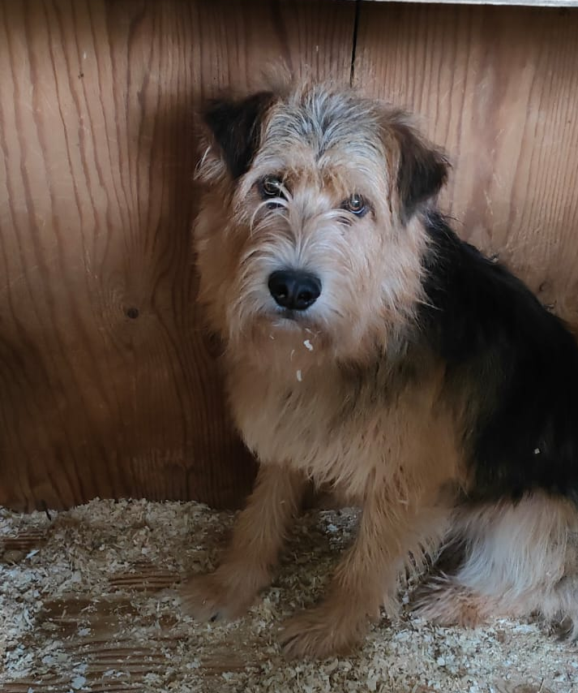 | ул. 6-ая Радиальная, д.15, стр.1  24.08.2023г.
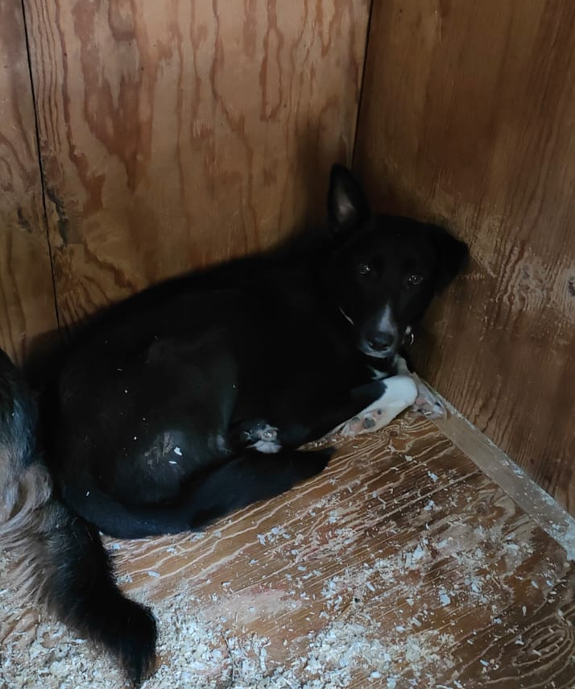 | ул. 6-ая Радиальная, д.15, стр.1  24.08.2023г.
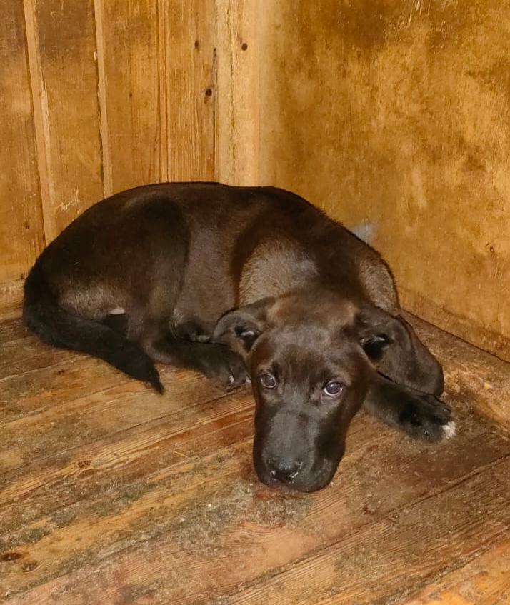 | Загорьевский пр., д.2  24.08.2023г.
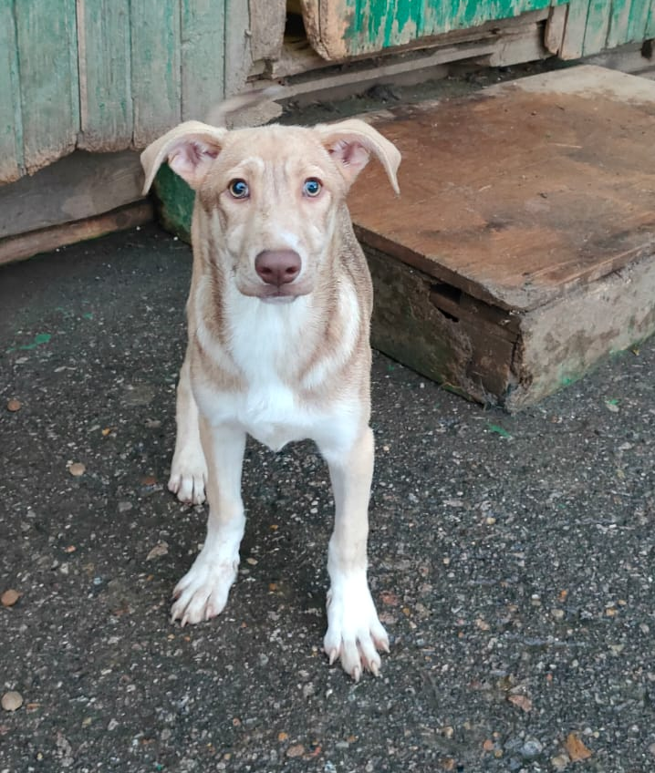 | Загорьевский пр., д.2  24.08.2023г.
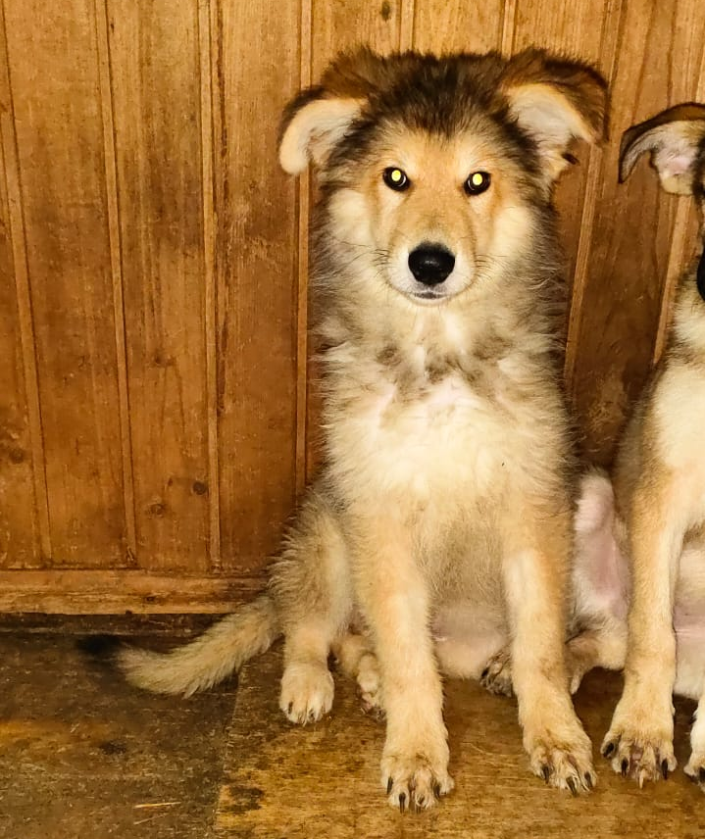 | Загорьевский пр., д.2  24.08.2023г.
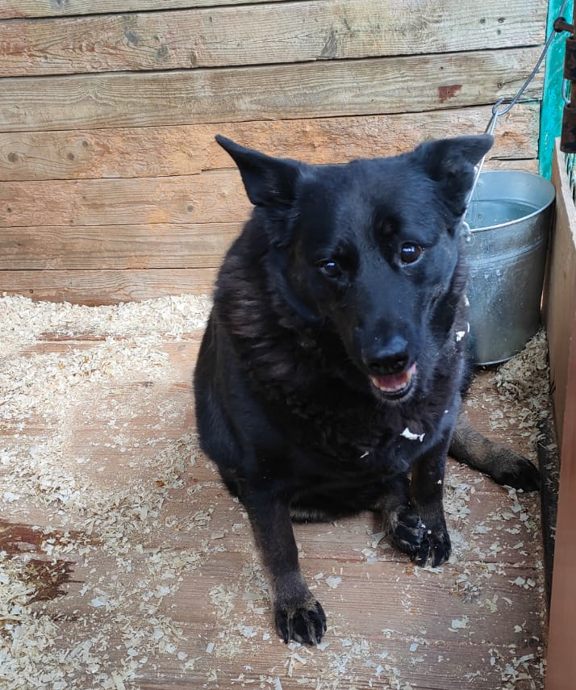 | 1-ый Котляковский пер., д.1, стр.1  24.08.2023г.
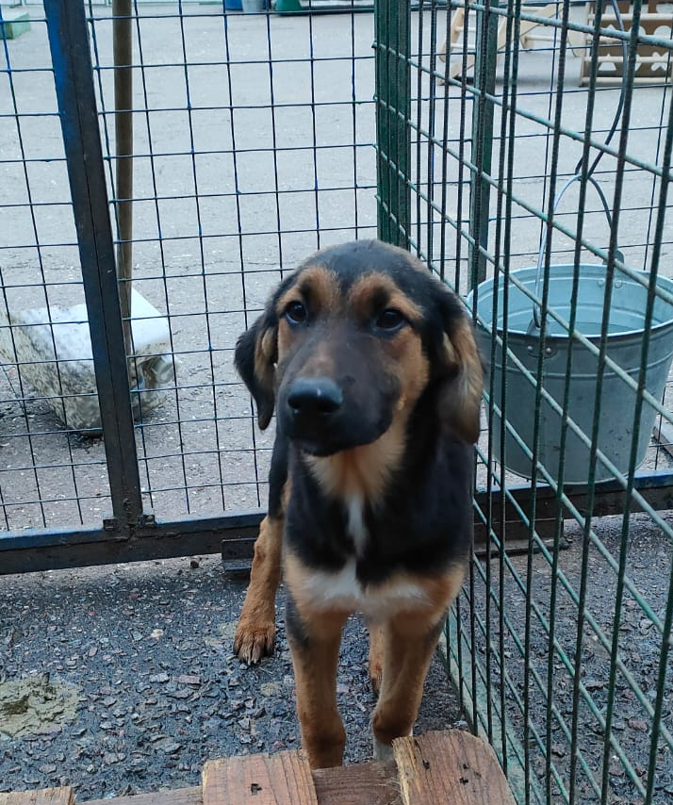 | Ул. Кантемировская, д.58  25.07.2023г.
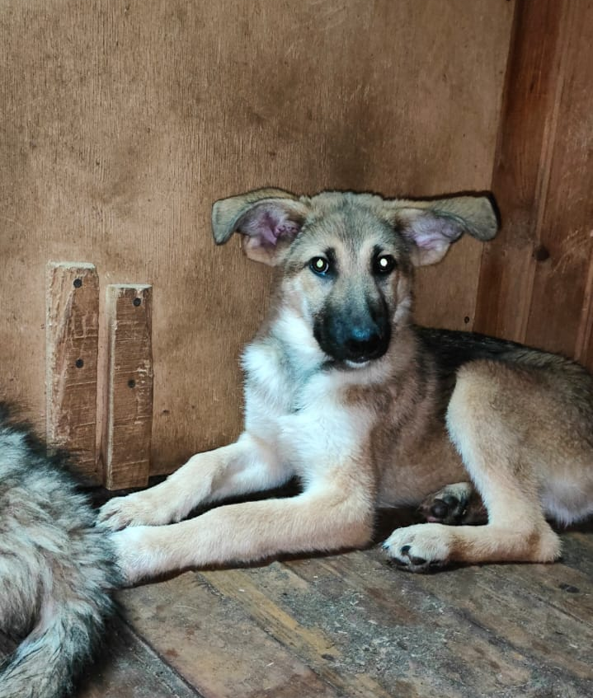 | Ул. Кантемировская, д.58  25.07.2023г.
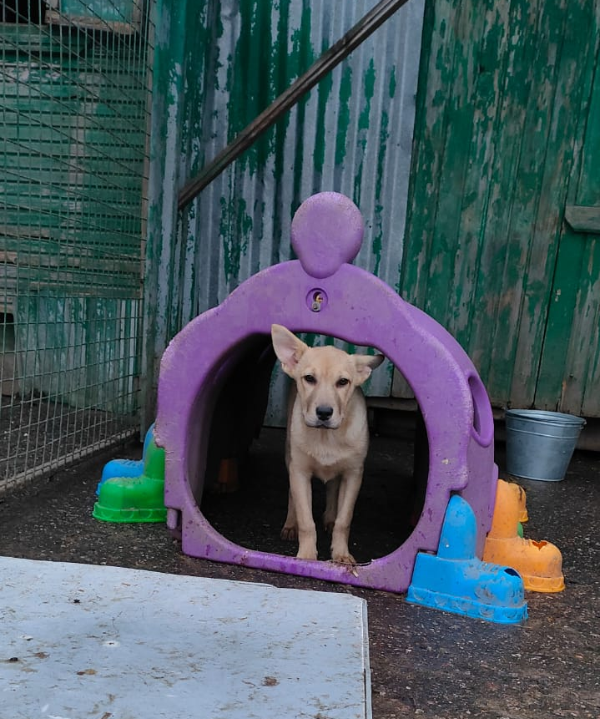 | Ул. Кантемировская, д.58  25.07.2023г.
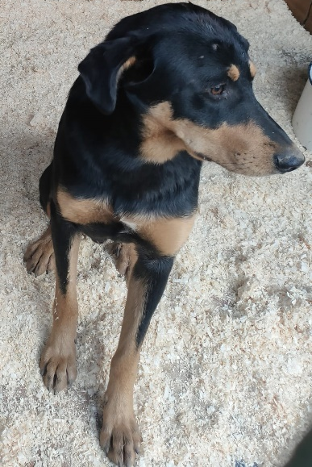 | ул. 6-ая Радиальная, д.15, стр.1  25.08.2023г.
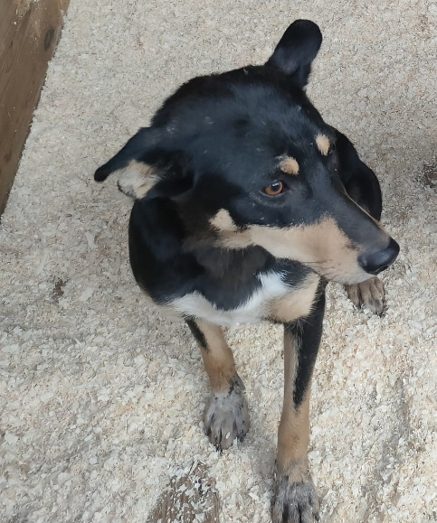 | ул. 6-ая Радиальная, д.15, стр.1  25.08.2023г.
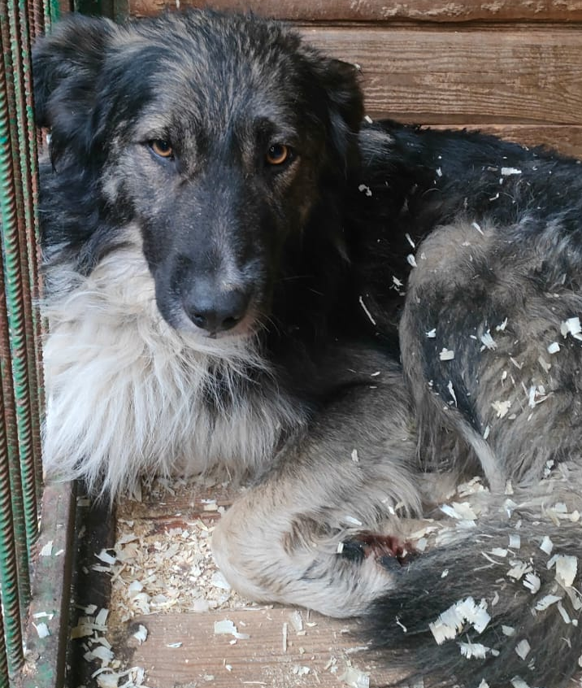 | Загорьевский пр-д., д.2  25.08.2023г.
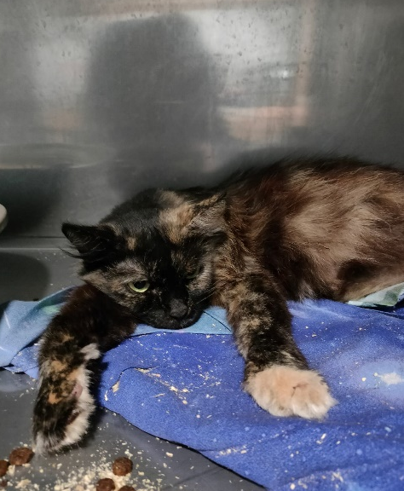 | ул. Чертановская, д.51, к.3  26.08.2023г.
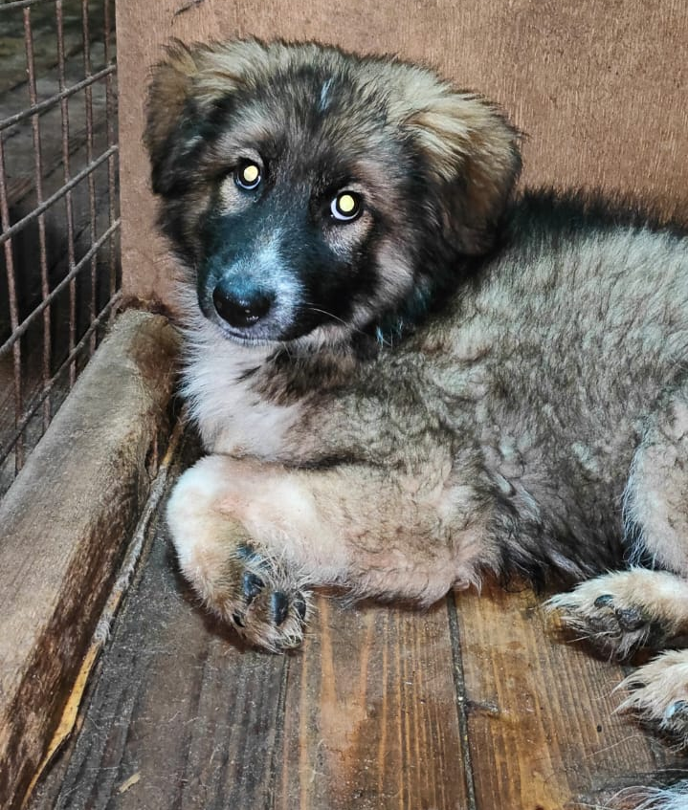 | ул. Дорожная, д.3, к.9  26.08.2023г.
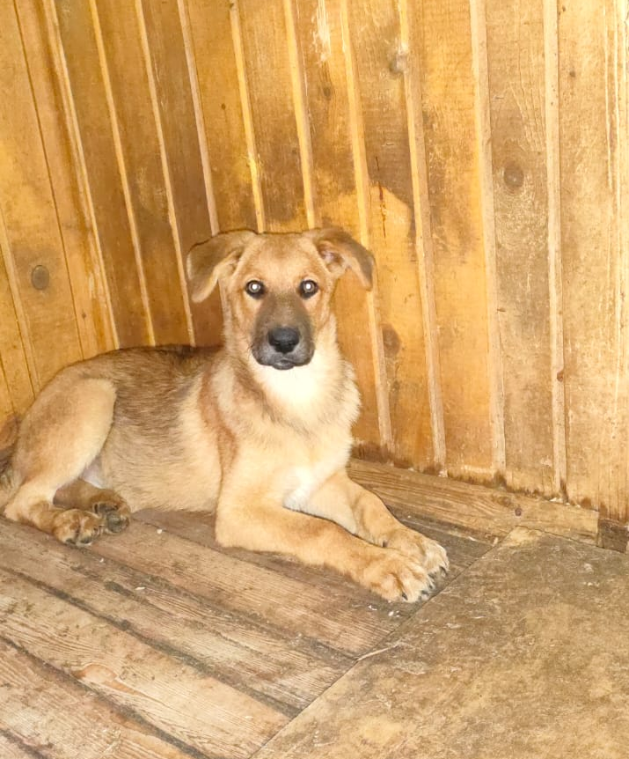 | ул. Дорожная, д.3, к.9  26.08.2023г.
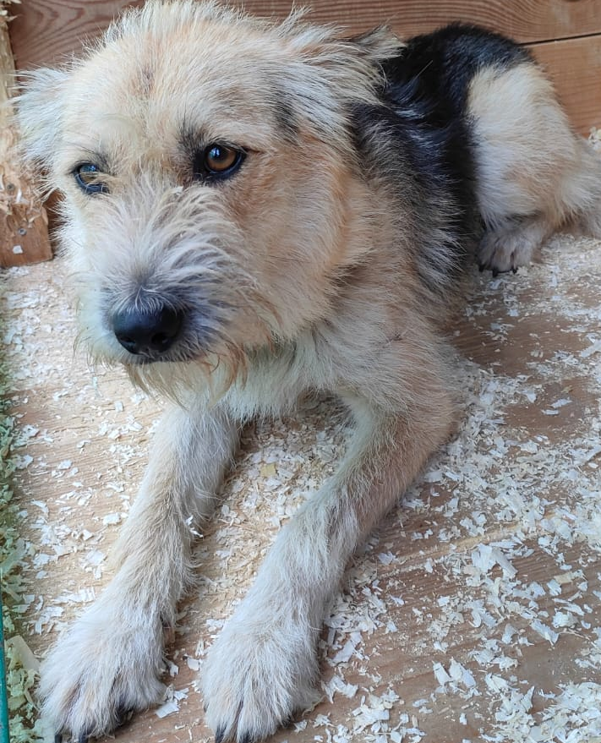 | ул. Дорожная, д.3, к.9  27.08.2023г.
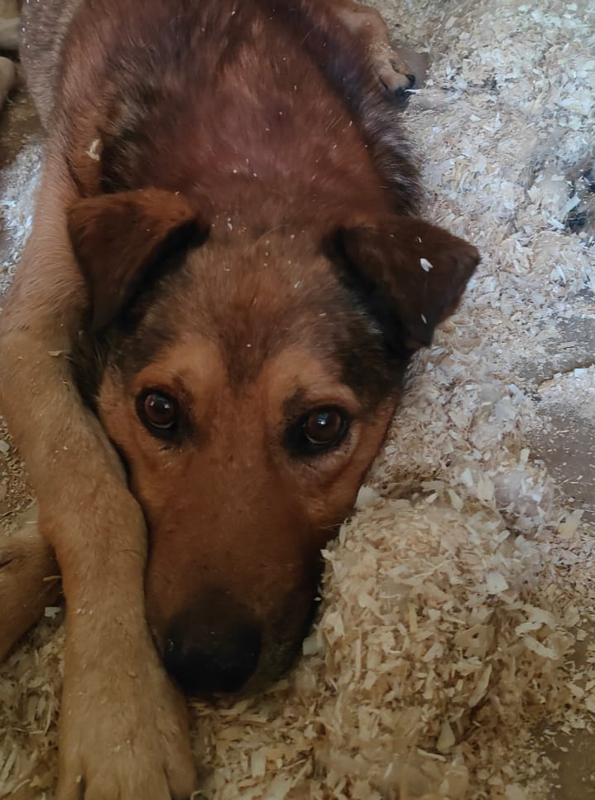 | ул. 6-ая Радиальная, д.15, стр.1  27.08.2023г.

